

_____________________________________

Contrà Lampertico,16 - Vicenza tel. 0444/506361 cell. 3385074151

circolovicenza.unicredit@gmail.com circolovicenza.unicredit.it

# Circolare n. 75

# SEZIONE di BELLUNO

PASSEGGIATA AI CONFINI DEL PARCO DELLE DOLOMITI

**Sabato 26 agosto 2023**

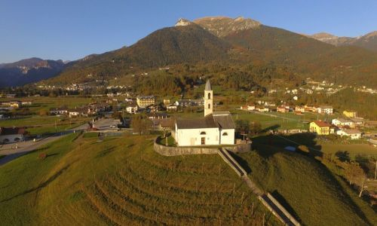 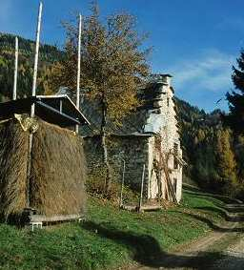

La sezione di Belluno organizza un’escursione sull’altopiano di Sovramonte, adatta a grandi e piccoli, senza particolari difficoltà (durata circa tre ore e con 350 metri dislivello).

L'idea è di "scoprire un territorio al passo lento e con la normale fatica".

Chiese, antichi sentieri, casere o case a "gradoni", prati di montagna e boschi colpiti da Vaia, poco di turistico e molto di vita reale.

Saremo accompagnati da Giovanni, guida di media montagna, che abbiamo già conosciuto

in occasione del giro con le ciaspole a Passo Rolle.

**Ore 9.30** Ritrovo presso parcheggio libero di Sorriva di Sovramonte, raggiungibile con mezzi propri. <https://maps.app.goo.gl/Z1aeDsrsHqcEu7Ux5>

Incontro con la guida Giovanni Reato e benvenuto con caffè e dolcetti offerti dal circolo.

**Ore 10.00** Inizio escursione con visita alla chiesa di San Giorgio sapientemente illustrata dal Sindaco  di Sovramonte. Successivamente ci dirigeremo prima per tratto asfaltato e poi per facile sentiero verso l’abitato di Zorzoi, fino alla chiesa di San Zenone.

Sempre su sentiero si seguirà per Col de Mich, porta del Parco Nazionale delle Dolomiti Bellunesi da dove si potrà anche ammirare il panorama degli altopiani Sovramontino e Lamonese.

Piccola sosta con ristoro offerto dal Ristorante da Ovidio

Attraverso il bosco, in discesa, si rientra a Sorriva,

**Ore 14.00** Pranzo presso ilRistorante Da Ovidio di Sorriva.

**Menu:** Antipasto per tutti

Scelta tra:

1) Tris di primi (pappardelle al cervo, risotto ai funghi, gnocchi di zucca con ricotta affumicata)

2) Piatto del Parco (salsiccia, formaggio ai ferri, funghi, crauti e polenta)

3) Menù bambini: Wurstel ai ferri con patatine fritte;

4) Menù bambini: Cotoletta con patate fritte;

Gelato con i frutti di bosco, bevande e caffè

**Numero minimo partecipanti adulti 20, max 40.**

**Quota di partecipazione adulti € 25**

**Bambini fino a 12 anni € 12**

**Inviare scheda di adesione, entro il 18 agosto 2023 a:**

[monica.circolo.belluno@gmail.com](mailto:monica.circolo.belluno@gmail.com)

[circolovicenza.unicredit@](mailto:circolovicenza.unicredit@)gmail.com

Referenti: Celso Zaetta cell. 3491658224

Monica Ceccato cell. 3284119037

**ESCURSIONE ai confini del PARCO DELLE DOLOMITI CIRCOLARE N.**

Il sottoscritto ……………………………………………………………………iscrive sé stesso e i seguenti familiari (pure regolarmente iscritti al Circolo) all’ escursione ai confini del Parco delle Dolomiti:

cognome e nome …………………………………… MENU N..

cognome e nome …………………………………… MENU N..

cognome e nome …………………………………… MENU N..

cognome e nome …………………………………… MENU N..

cognome e nome …………………………………… MENU N..

telef…………………………………………. e-mail …………………………………………………………….

data ………………………………… firma………………………………………………...

***Per il pagamento della quota******relativa sarà sufficiente restituire all’indirizzo***

***circolovicenza@alice.it   firmato, oltre al modulo di iscrizione, l’allegato mandato per addebito***

***diretto Sepa, debitamente compilato nel primo riquadro riguardante i dati del debitore, luogo, data di***

***sottoscrizione. Il mandato dovrà essere compilato per ogni partecipante (socio effettivo, aggregato e***

***familiare) e firmato solo dall’intestatario del conto corrente indicato per l’addebito, allegando copia***

***del documento di identità di chi firma l’autorizzazione. Sarà valido anche per gli addebiti delle future***

***manifestazioni e quote associative. Chi lo avesse già inviato precedentemente, invii la sola prenotazione.***

*PRIVACY: Avendo preso atto dell’informativa fornitami da UniCredit Circolo Vicenza sui contenuti, diritti e doveri sanciti dal Regolamento Europeo (UE / 2016/679) in tema di protezione dati, informativa comunque sempre consultabile sul sito del Circolo stesso (unicreditcircolovicenza.it)* ***consento*** *a UniCredit Circolo Vicenza di trattare i miei dati per l’organizzazione ed erogazione dei servizi richiesti in questa circolare.*

*Firma …………………………………………*

*RESPONSABILITA’: Il partecipante è consapevole che la sua partecipazione (e quella dei propri familiari) alle manifestazioni del Circolo Vicenza o ad attività patrocinate dal Circolo, avviene a suo rischio e pericolo e sotto la propria responsabilità. È consapevole altresì di sollevare il Circolo Vicenza, l’organizzazione, i suoi rappresentanti ed aiutanti, le autorità e le altre persone collegate con l’organizzazione delle manifestazioni, da ogni e qualsiasi responsabilità per danni e inconvenienti che a lui derivassero o derivassero a terzi, o a cose di terzi, per effetto della sua partecipazione alle attività istituzionali, rinunciando a priori a qualsiasi rivalsa e ad ogni ricorso ad autorità non considerate dalle vigenti norme.*

*Firma …………………………………………*

*LIBERATORIA/AUTORIZZAZIONE PER LA PUBBLICAZIONE DI FOTO: A titolo gratuito, senza limiti di tempo, anche ai sensi degli artt. 10 e 320 cod.civ. e degli artt. 96 e 97legge 22.4.1941, n. 633, Legge sul diritto d’autore, alla pubblicazione delle proprie immagini sul sito internet di UniCredit Circolo Vicenza, nonché autorizza la conservazione delle foto e dei video stessi negli archivi informatici di UniCredit Circolo Vicenza e prende atto che la finalità di tali pubblicazioni sono meramente di carattere informativo ed eventualmente promozionale.*

*Firma …………………………………………*

